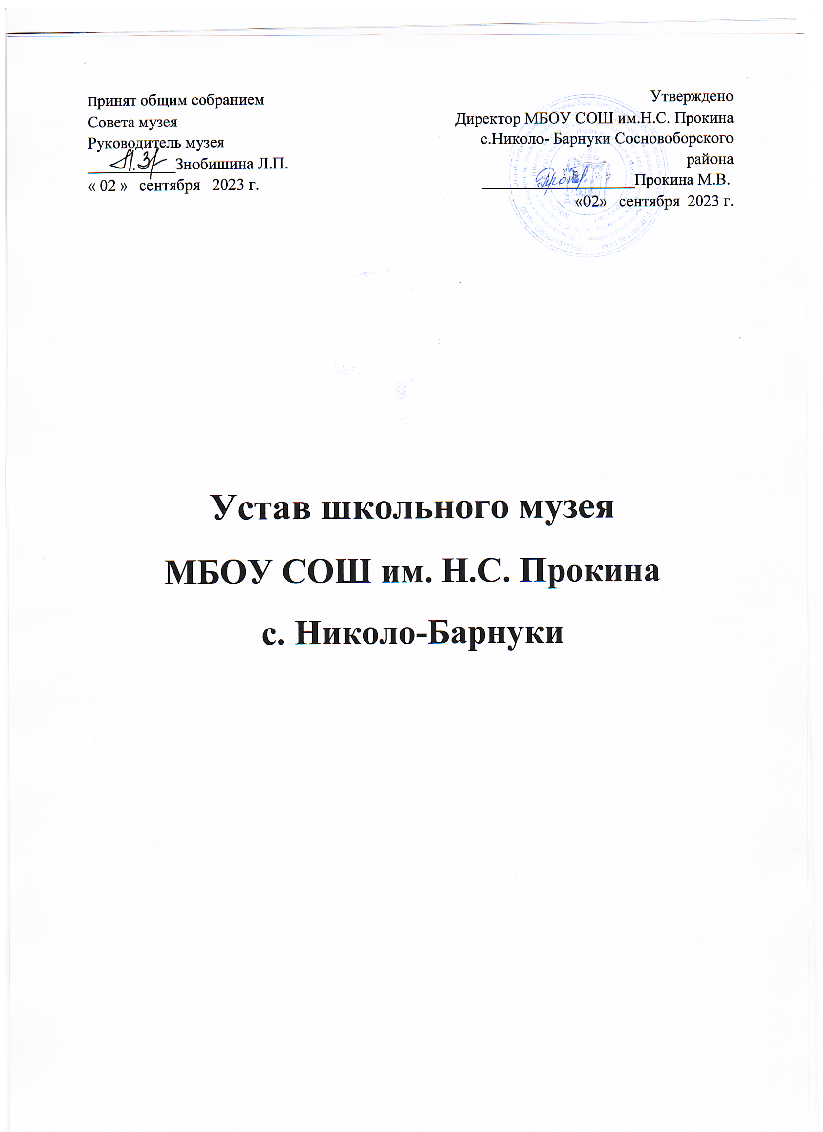

Устав
школьного историко -краеведческого музея
МБОУ СОШ им.Н.С.Прокина села Николо- Барнуки Сосновоборского района Пензенской области

1. Общие положения

Школьный музей – обобщающее название музеев, являющихся структурными подразделениями общеобразовательных учреждений Российской Федерации независимо от формы собственности и действ ующих на основании Закона Российской Федерации «Об образовании», а в части учета и хранения фондов – Федерального закона «О Музейном фонде Российской Федерации и музеях в Российской Федерации».

1.1. Настоящий Устав разработан на основе Положения о школьном музее, Закона РФ «О Музейном фонде РФ и музеях в РФ» от 24 апреля 1996 г.
1.2. Учредителем школьного музея является администрация МБОУ СОШ им.Н.С.Прокина с.Николо- Барнуки Сосновоборского района Пензенской области
1.3. Учредительным документом школьного музея является приказ № 66 от 31.08.2023 г. по средней школе

1.4. Школьный музей осуществляет основную деятельность за счет бюджетного финансирования.
1.5. Школьный музей является одной из форм дополнительного образования в условиях
образовательного учреждения, развивающей сотворчество, активность, самодеятельность учеников в процессе сбора, исследования, обработки, оформления и пропаганды материалов источников по истории общества, культуры, науки, природы, имеющей воспитательную и научно -познавательную ценность.
1.6. Школьный музей самостоятелен в осуществлении своей творческой, экономической деятельности, а также в вопросах социального развития коллектива в пределах творческих и хозяйственных ресурсов.
1.7. Профиль и функции музея определяются задачами образовательного учреждения.
1.8. Полное название: «Школьный музей МБОУ СОШ им.Н.С.Проуина с.Николо-Барнуки
1.9. Почтовый адрес музея: Пензенская область, Сосновоборский район, с Николо- Барнуки,ул.Центральная,49а
- 20. Деятельность школьного музея регламентируется данным Уставом.

- Цель и задачи музея

Цель: Воспитание патриотизма и гражданской позиции школьников, развитие личностных качеств в соответствии с их потенциалом посредством вовлечения в активную музейную деятельность .
Задачи:
• Развитие исследовательских, коммуникативных компетентностей учеников на основе исторического краеведения.
• Развитие познавательных интересов и творческого потенциала школьников посредством участия их в НПК разных уровне й, конкурса х, конференциях, форумах и др.
• Формирование гражданского сознания и патриотизма на основе краеведения и музееведения. • Популяризация и просвещение в области краеведения через музейные уроки, экскурсии ,
музейные печатные издания и т.д.
• Организация проектной деятельности школьников.
• Интеграция основного и дополнительного образования школьников .

3. Основные принципы деятельности музея

3.1. Тесное взаимодействие всех структур музея.
3.2. Свобода выбора детьми направления своей деятельности в музее на основе своих интересов и потенциальных возможностей.
3.3. Партнерство всех школьных структур в организации воспитательной работы.
3.4. Добровольное участие детей и взрослых в деятельности музея.
3.5. Ответственность каждого члена объединения за соблюдение установленных регламентов.

